Se créer un corpus d’œuvres de référence
pour développer et montrer sa culture artistique à l’écrit et à l’oral :
Astuce : Choisissez des œuvres « couteau suisse » qui peuvent servir à plusieurs axes de programme

Le Cycle des Nymphéas de Claude Monet | Axe de programme | Œuvre (choisie dans le dossier) en lien avec l’axe de programme | Explications + Points communs et différences entre l’œuvre choisie et le cycle des Nymphéas
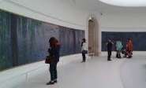  Claude MONET (1840-1926), Cycle des Nymphéas du musée de l'Orangerie, entre 1897 et 1926, huile sur toile, H. : 1,97 m, L. : environ 100 m linéaires, surface environ 200 m2, Paris, musée de l'Orangerie. | Monumentalité  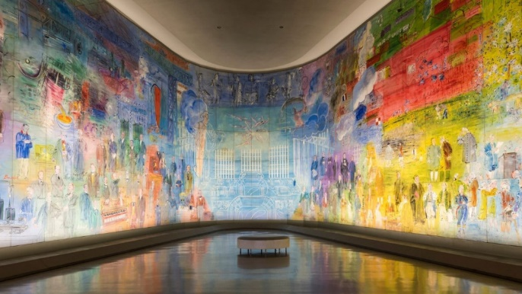 | Raoul Dufy - La fée électricité (1936-37),  Raoul Dufy, peintre français (1877-1953) reçoit pour l’Exposi2on internationale de 1937 à Paris la commande de décorations monumentales, notamment celle du mur légèrement courbe du hall du Palais de la Lumière et de l’Électricité (réalisé par l'architecte Robert Mallet-Stevens). La même année Pablo Picasso présente pour le pavillon Espagnol, Guernica. Installée depuis 1964 au musée d'art moderne de Paris, la salle porte aujourd'hui son nom. | Murs monumentaux : arrondis, immersifs, in situ  Initialement, La Fée électricité est présentée sur un mur courbe. Depuis son transfert au Musée d’Art Moderne de la Ville de Paris, elle est exposée dans une salle-cathédrale : le visiteur est comme encerclé par les panneaux.  L’œuvre se lit de droite à gauche : au commencement se trouve une forme de chaos des premiers âges, qui se manifeste par différents phénomènes météorologiques.  Un violent orage et des nuages noirs laissent peu à peu place à des nuages plus clairs, des aurores boréales et enfin un soleil éclatant qui éclaire les premiers hommes.  DIMENSIONS : 600 m2 de surface peinte réparties sur 250 panneaux  dans une salle arrondie (fer à cheval) soit 1 000 × 6 240 cm en tout.  TECHNIQUE : La méthode utilisée par Dufy permit une réalisation très rapide (dix mois depuis la conception), grâce à un médium mis au point par le chimiste Jacques Maroger qui rend en outre la manière picturale transparente, comme à l’aquarelle. Cette apparente facilité dissimule en réalité une importante innovation technique, de nombreuses recherches documentaires et un travail soutenu (modèles peints nus puis en costumes, dessins reportés au calque pour trouver  la disposition des groupes ensuite projetés grandeur nature sur les panneaux à l’aide d’une lanterne magique)  Contrairement à,  Claude Monet qui est de 200 m² de surface peinte réparties sur 8 panneaux séparés (soit 100 m de long par 1,97 m de haut pour l’ensemble des 8 panneaux)
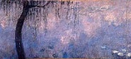 | Rapport au réel : mimesis, ressemblance, vraisemblance  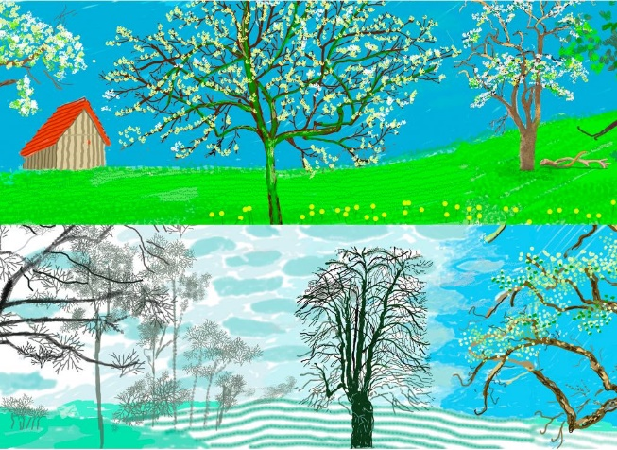 | David Hockney, A Year in Normandy, musée de l’Orangerie, 2021. Panorama, frise, cycle | Au musée de Bayeux, Hockney avait été fortement marqué par la Tapisserie de la reine Mathilde. Longue de près de 70 mètres, la broderie forme une frise relatant d’un seul tenant la conquête de l’Angleterre par Guillaume, duc de Normandie, au XIe siècle. Germe alors le projet d’un cycle  narratif l’arrivée du printemps.  Tandis que le monde s’immobilise (confinement), Hockney réalise sur iPad, en l’espace de quelques semaines, plus de cent images. La technique lui permet une saisie rapide et précise. À la manière des impressionnistes, il capture les effets de lumière et les changements climatiques avec  dextérité selon toutefois une palette vive et lumineuse, des compositions en aplats juxtaposés aux accents pop. Les jours s’égrènent, le confinement s’achève et le printemps laisse  place à l’été, à l’automne puis à l’hiver. Hockney n’a pas seulement peint le printemps, mais une année entière.  Bayeux une année complète  Monet une journée
 | 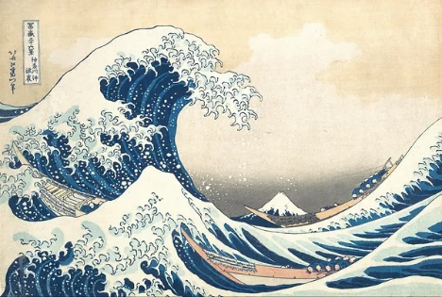  Rapport au réel : valeur expressive de l'écart | HOKUSAI (1760-1849) Les Trente-six vues du mont Fuji, vers 1831-1833.  La Vague, Trente-six vues du mont Fuji, vers 1831-1833. Estampe  • Série, le thème de l’eau et de la végétation, le cadrage, systèmes non perspectifs, l’ukiyo-e  (« image du monde flottant ») | Hokusai vise rapport au réel par la valeur expressive de l’écart avec sa technique de la gravure dans le but de représenter le réel  Monet lui, vise de même le rapport au réel par la valeur expressive de l’écart avec sa technique de l’impressionnisme
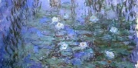  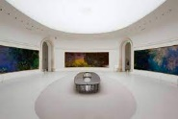 | Figuration et construction de l’image | Miguel CHEVALIER, Extra Natural, 2018, installation numérique générative, exposition Artistes et Robots, Grand Palais, Paris  https://youtu.be/DF0518mpByU | Végétal = référent ; œuvres immersives ; rapports aux spectateurs intégrés au processus dès la création (scénographie, capteurs) ; Rôle contemplatif, actif, participatif, immersif, interactif du spectateur ; Temps de création de l’œuvre, de vie de celle-ci, de découverte par le spectateur ; prise en compte de la temporalité peinte ou réelle ; Nature en croissance, au gré des heures du jour et des saisons (série pour Monet et suite narrative pour Chevalier) ; Rapports au lieu d’exposition : œuvre fusionne avec son lieu de présentation.  Image fixe / image mobile, générative ; œuvre matérielle (empâtements picturaux) / œuvre immatérielle (numérique)
 | Espaces narratifs de la figuration et de l’image,
 | Temps de l’image figurative.
Mouvement de l’image figurative.
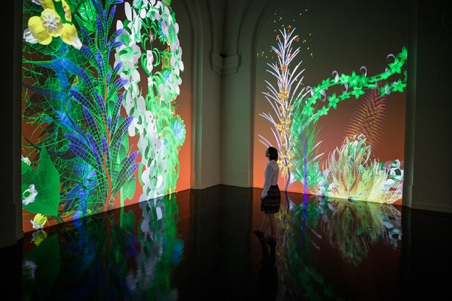

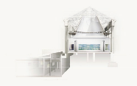  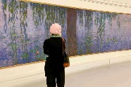 | La réception par un public de l’œuvre exposée, diffusée ou éditée. | David Hockney, A Year in Normandy, musée de l’Orangerie, 2021. Panorama, frise, cycle | - La salle de A Year in Normandy précède celles du  Cyle des Nymphéas dans le musée  les spectateurs assistent à un spectacle des saisons sur une année (printemps, été, automne, hiver)  réalisées et installés en longueur, en frise chronologique  + déroulement du début de journée à la fin = lumière, soleil  Comme la précision de Monet sur 1 jour et 1 année pour Hockney
 | Monstration de l’œuvre vers un large public : faire regarder, éprouver, lire, dire l’œuvre exposée, diffusée, éditée, communiquée. | Miguel CHEVALIER, Extra Natural, 2018, installation numérique générative, exposition Artistes et Robots, Grand Palais, Paris  https://youtu.be/DF0518mpByU | Rapports au lieu d’exposition : œuvre fusionne avec son lieu de présentation.  Image fixe / image mobile, générative ; œuvre matérielle (empâtements picturaux) / œuvre immatérielle  Les Fleurs, réagissent par rapport aux mouvements des spectateurs en laissant l’idée d’un coup de vent.
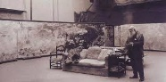 | L’idée, la réalisation et le travail de l’œuvre. Projet de l’œuvre : modalités et moyens du passage du projet à la production artistique, diversité des approches. 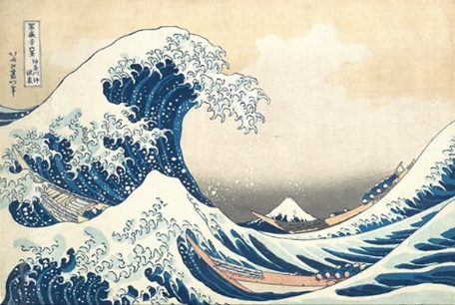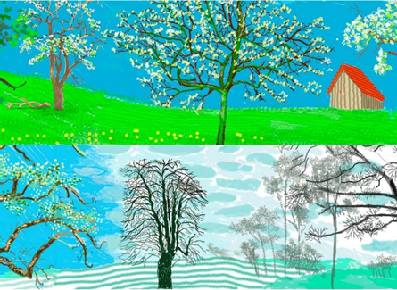 | HOKUSAI (1760-1849) Les Trente-six vues du mont Fuji, vers 1831-1833. La Vague, Trente-six vues du mont Fuji, vers 1831-1833.  Estampe • Série, le thème de l’eau et de la végétation, le cadrage, systèmes non perspectifs, l’ukiyo-e (« image du monde flottant »)  David Hockney, A Year in Normandy, musée de l’Orangerie, 2021.  Panorama, frise, cycle | Inspirations :  - Tapisserie de la reine  Mathilde : 70 m de long, broderie d’une  frise chronologique de la conquête de l’Angleterre au XIe siècle par duc de  Normandie  - Jardin  - + de 90 m de long, cycle narratif d’une année  = Tableaux trop grands pour peindre sur  le motif directement dehors  + Confinement donc, beaucoup d’ « images » plus de 100 pour  HOCKNEY et environ 250 pour la série des  Nymphéas  - la réalisation du Cycle de Nymphéas = Plusieurs années pour la réalisation  - Tandis que pour la réalisation de l’œuvre de HOCKNEY  = Seulement quelques semaines
 | Théâtralisation de l’œuvre et du processus de création. | Miguel CHEVALIER, Extra Natural, 2018, installation numérique générative, exposition Artistes et Robots, Grand Palais, Paris  https://youtu.be/DF0518mpByU | Rapports au lieu d’exposition : l’œuvre fusionne avec son lieu de présentation.  Image fixe / image mobile, générative ; œuvre matérielle (empâtements picturaux) / œuvre immatérielle  Les Fleurs, réagissent par rapport aux mouvements des spectateurs en laissant l’idée d’un coup de vent.
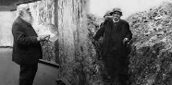 | L’artiste et la société : faire œuvre face à l’histoire et à la politique.  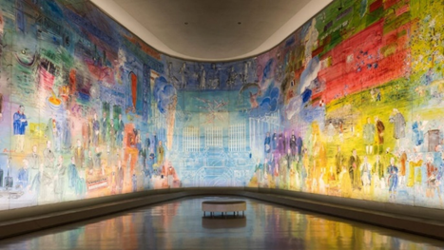 | Raoul Dufy - La fée électricité (1936-37),  Raoul Dufy, peintre français (1877-1953) reçoit pour l’Exposition internationale de 1937 à Paris la commande de décorations monumentales, notamment celle du mur légèrement courbe du hall du Palais de la Lumière et de l’Électricité (réalisé par l'architecte Robert Mallet-Stevens). La même année Pablo Picasso présente pour le pavillon Espagnol, Guernica. Installée depuis 1964 au musée d'art moderne de Paris, la salle porte aujourd'hui son nom. | - Raconte histoire de l’électricité et de sa naissance (de droite à gauche)  - Médium mis au point par le chimiste Jacques  - Maroger (rend la matière picturale plus « transparente ») = importante innovation technique  Un énorme succès public lorsqu'il est présenté à Paris, en 1937, lors de l'exposition universelle, une manifestation internationale à la gloire des arts et des progrès techniques. Douze mois avant, Raoul Dufy reçoit une commande de la compagnie d'électricité qui lui propose d'exécuter une fresque pour raconter l'histoire de l'électricité depuis l'Antiquité. Raoul Dufy se plie au thème du commanditaire, la Compagnie Parisienne de Distribution d’Electricité, pour représenter  La Fée Electricité.

